De doperse beweging 1530-1535
Bij de tijd van de reformatie denken wij vaak aan Maarten Luther, Zwingli en Calvijn. Grote namen van theologen die naam hebben gemaakt. Er is echter in de tijd van de reformatie een andere beweging, die toen minstens zo belangrijk was als die van de grote theologen: de doperse beweging.
De doperse beweging is begonnen in Zwitserland. Zwingli had met de steun van de stad Zürich een protestantse kerk ingesteld. Er waren er echter die dat te veel een kopie vonden van de Rooms-katholieke Kerk.
De kenmerken van deze beweging is dat men direkt met de Bijbel leefde en dat op een spirituele manier. De mensen legden grote nadruk op een rein leven en waren minder geïnteresseerd in dogma's. De kinderdoop wezen zij af. Zij zagen de overheid als 'de wereld' en vonden het verkeerd om in dienst te treden van de overheid. Gehoorzaamheid aan de overheid hielden ze wel vast. Verder was men op grond van de bergrede tegen het afleggen van een eed. Ook wees men de legerdienst af.
Men geloofde dat de wereld ten onderging en geloofde in de Voleinding.
Het ging dus om een radicale beweging.
Ook van protestantse zijde kwam er vervolging van de dopersen. Velen (zeker 2000 in de Nederlanden) zouden later hun geloof met de dood bekopen.

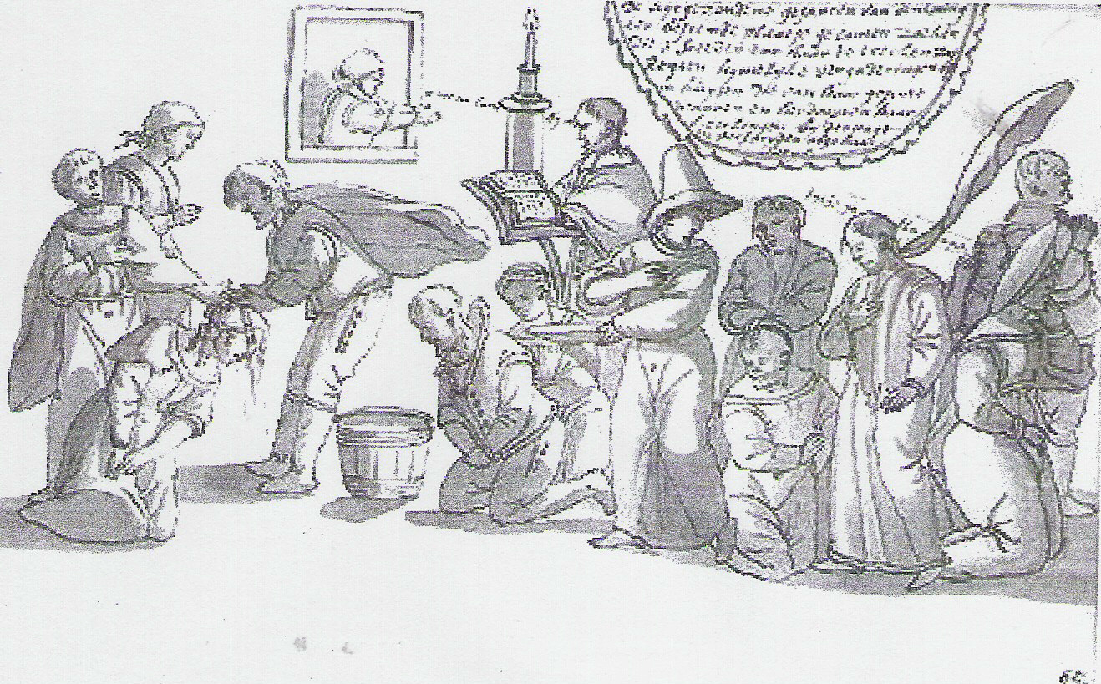
doopbediening

Na 1530 is de doperse beweging in Nederland en België goed op gang gekomen. Daarbij vond de beweging aansluiting bij de moderne devotie, een beweging in de middeleeuwen waarvan de begijnhoven in sommige steden nog getuigen. De moderne devotie legde een grote nadruk op praktisch christendom. Ook waren er leden in deze beweging die de legerdienst afwezen, het zweren en de dienst aan de overheid.

In de doperse beweging werd Luther gewaardeerd, omdat hij de bijbel centraal stelde. Maar niet al zijn opvattingen werden overgenomen. De populairste boeken van Luther waren zijn stichtelijke boeken (boeken voor zieken, commentaren op de psalmen en de tien geboden), niet zijn leerstellige. Kortom bij Luther stond de rechtvaardiging door het geloof centraal, bij de doopsgezinden het christelijke leven.

Werden er doperse kerken gesticht?
Nee, men kwam buiten de kerk om regelmatig bij elkaar. En wie wat van de bijbel wist, mocht dat naar voren brengen.
Timmerlien en metsers zijn nu ons doctoren,
Tingieters, pijpers, pinceelleckers en schalijdeckers
De doperse beweging was dus een lekenbeweging, die spontaan aan de basis ontstond doordat mensen voor het eerst de gedrukte Bijbel in handen kregen.
Het grote verschil met de tijd ervoor was dat de doperse beweging nu los van de kerk opereerde. Een probleem was echter dat er eigenlijk nauwelijks goed onderlegde leiders waren in deze beweging.

Melchior Hoffman zou een belangrijke schakel worden in wat komen zou. Hij legde grote nadruk op het naderende einde van de wereld. Hij kreeg zelf geen visioenen, maar had wel veel bewondering voor hen die ze wel kregen. Zelf was hij nuchter, maar hij legde de voedingsbodem voor wat later zou volgen.
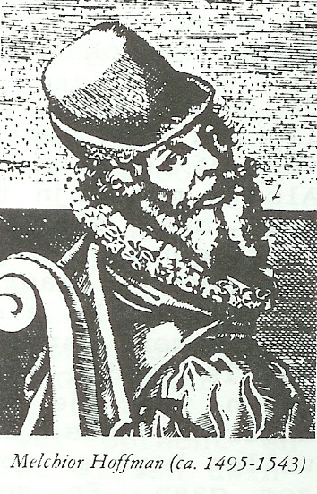
Zijn uitleg was dat wij als gelovigen de bruid zijn van Christus. Geheel naakt, d.w.z. zonder de zonden van de wereld, moeten wij naar Hem komen. De stemming was in die tijd zo geladen dat er later Amsterdammers daadwerkelijk naakt over straat gingen.
De eenvoudige omgang met de bijbel en de nadruk op een geheiligd leven begon steeds meer plaats te maken, voor een hooggespannen verwachting van het Einde, verbonden met een willekeurige allegorische bijbeluitleg. Uit een visioen van een vrouw die een zwaan zag, leidde hij af dat hij de rol van Elia kreeg toebedeeld in de laatste fase voor de Voleinding. Plotseling wordt gezegd dat in Straatsburg het nieuwe Jeruzalem zal aanbreken. Een andere profetie verkondigde dat Hoffman via Straatsburg de hele wereld zou bereiken en bizondere wonderen zou doen. Hoffman schreef daarop een boek waarin hij aankondigde dat zeven engelen des toorns het ganse Pausdom ten gronde zouden richten. Maar Hoffman was een nederig christen, hij vond dat wij als christen niet het recht in eigen hand mochten nemen.
Nadat Hoffman in Straatsburg hoort van executies in Nederland, beveelt hij dat men twee jaar zich terug moet trekken en niet moet dopen. Hij verlaat Straatsburg om onder andere in Nederland te gaan preken.
In 1533 komt er in Friesland een profetie dat Hoffman gevangen genomen zal worden in Straatsburg en dat einde 1533 de Wederkomst zou plaatsvinden. Hoffman vertrekt snel naar Straatsburg en provoceert een gevangenneming. Hij zou de gevangenis nooit meer uit komen. In 1543 stierf hij - bijna vergeten.

Met de gevangenneming van Hoffman is de beweging praktisch zonder leider.
Jan Matthijs de Bakker uit Haarlem vult het machtsvacuüm.
Nadat hij een nieuwe vrouw genomen had, zette hij Polderman opzij en verklaarde hij dat hij Henoch was, de tweede getuige naast Elia. Hij stelde dat er opnieuw overgegaan moest worden tot dopen. De gemeente van Amsterdam is huiverig om Jan Matthijs te erkennen. Deze echter beriep zich op geheime openbaringen en verdoemde alle gelovigen die aan zijn zending durfden te twijfelen. Na een periode van vasten en bidden, geeft de gemeente zich over. Jan Matthijs stelt 12 apostelen aan die bezegeld door de kracht van de Heilige Geest, mensen zullen dopen.

Twee van hen komen in Münster, waar ze een groep gelovigen tegenkomen die wel tegen de kinderdoop waren maar zelf nog niet waren gedoopt. Bij de doop werden de wapens afgelegd. Binnen een week was de gemeente gegroeid tot 1400 leden.
Maar 1533 was voorbij zonder de grote doorluchte Dag des Heren. Dat verminderde echter niet de dweepzucht bij Jan Matthijs, die een geestverwant had gevonden in Jan Beukelszoon van Leiden. Opeens wist hij het. De gelovigen waren te lauw geweest, daardoor was de verlossing uitgebleven. Deze bezoedelde wereld moet gereinigd worden, dan kan Gods rijk aanbreken. De tijd van wachten is voorbij, deelnemen aan de wraak van God, dat was nu aan de orde. Straatsburg had in ongeloof zijn roeping misgelopen. In Münster, waar het protestantisme al ingang gevonden had, kon het Rijk van God wel aanbreken.
Voor de definitieve machtsovername waren al velen gevlucht en tegelijkertijd waren er vele vreemdelingen, vooral Hollanders en Friezen de stad waren binnengestroomd. Toen er doperse burgemeesters kwamen was het pleit beslecht.
Op 27 februari 1534 kwamen de gewapende wederdopers op de markt. Jan Matthijs liep als een razende door de straten met: 'gij goddelozen, doet boete, bekeert u'. Teruggekomen op de markt nam hij de beslissing: de goddelozen die zich niet laten dopen, moeten dadelijk uit de stad verjaagd worden. Direct daarop verspreidden de gewapenden zich vol opwinding over de stad. Ze sloegen deuren in, sleepten verschrikte burgers naar buiten en dreven hen naar de dichtstbijzijnde poort om de stad te verlaten. Ze mochten niets meenemen. Sommigen waren van bed gelicht en gingen blootsvoets op weg, door regen en sneeuw. 2000 Vrouwen en 300 mannen zwichten voor de druk en lieten zich dopen door begieting over het hoofd in de verwachting dat er aan het bewind spoedig een einde zou komen.
Daarna volgde een culturele zuivering: alle handschriften en boeken moesten verbrand worden, zodat alleen de bijbel overbleef.
Vervolgens vonden er terechtstellingen plaats om wel zeer onbeduidende misdragingen: onordelijk gedrag in een café, het achterhouden van geld en familiale conflicten - het kwam er allemaal voor de doodstraf in aanmerking.
Gemeenschap van goederen werd ingevoerd. Alle geld moest worden ingeleverd. Iedereen stond nu in dienst van gemeenschap en kreeg daarvoor in natura betaald. Op handel stond de doodstraf.
De terreur holde het geestelijk leven totaal uit. Men liet zich dopen om het vege lijf te redden, maar niet met een innerlijke houding van geloof en berouw.
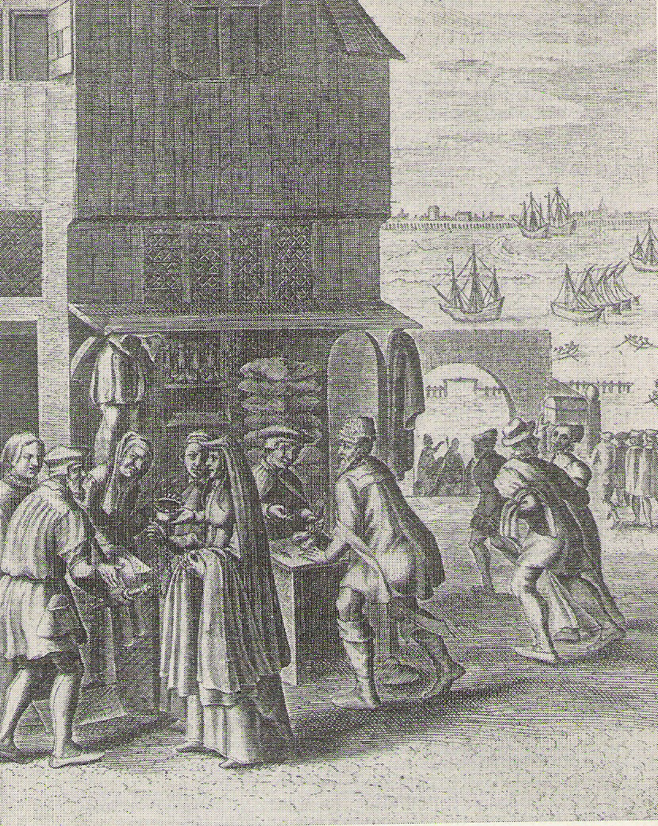
Dopersen die hun bezittingen verkopen bij hun vertrek uit Holland (overgenomen uit W. Dankbaar, Kerkgeschiedenis)
Door de vervolging van dopersen in Nederland, kiezen velen ervoor na een oproep van Jan van Leiden om naar Münster te vertrekken. Velen verkopen hun huizen, juwelen en bezittingen en gaan naar Münster. Een enkele keer wordt door gezagsdragers verzucht dat het vertrek van dopersen een economische slag betekent.
Totaal 3000 dopersen vertrekken 23 maart 1534 per schip om naar Münster te gaan. De stemming is zo geladen dat men in het gewone ondergaan van de zon al een teken van het Einde ziet. Al deze mensen worden echter gearresteerd en plegen ondanks hun vele wapens geen verzet. Inderdaad waren het 'onnozele luiden', maar in hen brandde wel een vuur dat van hen revolutionairen had kunnen maken. Meer dan 100 doodvonnissen volgden. De totale hoeveelheid veroordeelden was echter te groot om deze strenge straf op allen toe te passen.

In Münster voelde Jan Matthijs zich gedrongen om als Gideon en Simson de vijand te verslaan. Hij verliet de stad en vond spoedig zijn einde in het gevecht dat zou volgen.

In Münster was grote verslagenheid. Stond God niet meer achter hen?
Jan van Leiden verkondigde dat God hem in een visioen had geopenbaard dat dit alles moest gebeuren. Twee dagen sprak deze voormalige toneelspeler niet en daarna verklaarde hij dat God hem had laten zien dat er een nieuw bestuur moest komen. 12 Oudsten (allen aanhangers van Jan van Leiden) werden aangesteld en de burgemeester en de raad werden uit hun funktie ontheven. In de stad heerste een overspannen verwachting van de komst van Gods Koninkrijk (115).
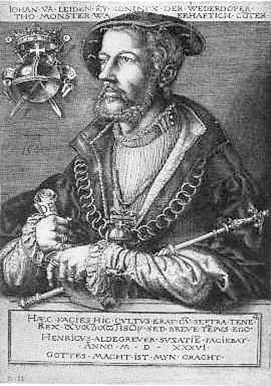
Jan van Leiden bleek echter een uitstekend organisator. Dag en nacht werd de wacht gehouden op de stadswallen. De ziekenverpleging werd ter hand genomen, veeartsen werden aangesteld enz. Vrouwen helpen mee om buskruit te vervaardigen. Kinderen deden mee met schietoefeningen. Door de geestdrift waarin alles gebeurde had Münster uitstraling. Nog steeds traden er mensen toe tot de gemeenschap. Soldaten uit het leger van de bisschop liepen over, enz.
De eerste bestorming van Münster mislukte en hierin zag men Gods hand.
Van deze stemming maakte Jan van Leiden gebruik door met een beroep op het O.T. voor te stellen de polygamie in te stellen.
Wat was het geval?
Jan van Leiden was reeds twee maal gehuwd, maar verlangde nu naar een derde, de vrouw van wijlen Mathijs de Bakker. Hij wist dat gewoon met haar beginnen samen te leven niet getolereerd zou worden, daarom bedacht hij de algehele invoering van de polygamie. Daardoor zou de opdracht 'weest vruchtbaar en vermenigvuldig U' eerst ten volle gestalte kunnen krijgen.
Hij liet Rothman het plan aan de bevolking uitleggen.
Een minderheid verzette zich hevig en zette Jan van Leiden en anderen gevangen. Maar vanuit de stad werd daarop het stadhuis met de gevangenen aangevallen. Daarop gaven de kapers zich over om vervolgens te worden terechtgesteld.
Vrij snel had Jan van Leiden 16 vrouwen rond zich verzameld. In de stad heersten bordeeltoestanden. Tal van vrouwen pleegden zelfmoord.
Een tweede aanval van de bisschop werd afgeslagen.
In de euforie daarna laat Jan van Leiden zich tot koning kronen, niet als koning van Münster, maar als koning van de hele wereld. De profeet Dusentschuer zei het zo: 'Jan van Leyden zou staan boven elke overheid en geen enkele boven hem; hij zou de troon en de schepter van zijn vader David in bezit nemen'. Hoewel buiten Münster bijna alleen maar minachting was voor zijn persoon, had Jan van Leiden toch het plan om zich tot de wereld te wenden. Rothman schreef een boek 'Restitution' waarin ook de polygamie werd verdedigd en 28 apostelen zouden over de wereld worden uitgezonden.
Na hun uitzending werden zij allen gearresteerd en terechtgesteld (behalve één). Plotseling wordt Münster geconfronteerd met de bittere werkelijkheid.
In 'Van de Wrake' roept Rothmann ten tweede male om steun voor de beweging van Münster. Het is een oproep om de geest van weerloosheid los te laten en 'het harnas Davids' om te doen.

In Amsterdam werd Jan Pauw, diaken van de gemeente daar, gefolterd om informatie los te laten. Dat deed hij tegen zijn voornemen in en hij werd later krankzinnig in de gevangenis.
Jan van Geelen kwam als afgezant van Münster de nederlandse gemeenten bezoeken. Het plan was om wapens te kopen en met doopgezinden van Nederland het beleg van Münster te breken. Het boek 'Van de wrake' roept gemengde reakties op. De vergadering in Spaarndam van 32 leraren oordeelde negatief. Een minderheid wil echter wel instemmen met het plan om naar Münster te gaan. De geestdrift en de verwarring waren grenzeloos:
De een wilde, als het geen polygamie was, dan op zijn minst de mogelijkheid tot ontbinding van het huwelijk als een van de echtgenoten ongelovig was. De andere leerde niets dan parabelen. Een derde beriep zich op gezichten, dromen en profetieën; een vierde oordeelde dat de doop van Johannes aan die van Christus moest voorafgaan. Er waren er, die in de nood der tijden het lachen en zelfs het werken verboden; sommigen hadden met God gesproken, anderen met een engel. Zoveel hoofden zoveel zinnen. Men twiste over de beloofde David, het harnas Davids, het Godsrijk op aarde en tal van andere punten.
In Groningen noemde Harmen Schoenmaker zich God de Vader. Hij gaf halfnaakt in een bed gelegen zijn bevelen: 'Slaat dood, doooood, monniken, papen, alle overheid...' Cornelis in 't Kerkhof gaf zich uit voor de Zoon van God. Samen riepen zij hun aanhang op hun geld weg te werpen en gewapend naar Münster op te trekken. Al spoedig voelde men zich bedrogen en keerde men zich tegen de leiders...
De beweging die Jan van Geelen in gang wilde zetten kwam niet van de grond. In Leiden kwamen 25 doopsgezinden bij elkaar. Nadat ze waren verraden werden ze terechtgesteld.

In Münster stonden de zaken er nog slechter voor. De omsingeling was compleet. De door Jan van Leiden beloofde verlossing voor Pasen werd met de dag onwaarschijnlijker. Nu kwam de oude theaterachtergrond van Jan van Leiden naar boven. Eerst deed hij alsof hij een aantal dagen ziek was. Daarna verkondigde hij dat God alle zonden van de Israelieten op hem had gestort. Maar nu was hij innerlijk verlost. De uiterlijke verlossing was daardoor minder belangrijk, maar zou zeker komen.

Jan van Geelen slaagde erin een groep van 300 man bijeen te krijgen in Tzum in Friesland. De mannen versloegen de soldaten die hen aanvielen. Hierdoor ontstond het besef, dat God hun zijde had gekozen. Men belegde vervolgens het klooster Bloemkamp in Oldeklooster. Het klooster werd beschoten en uiteindelijk sloeg men een bres in de muur. Van de 200 werden er 39 direkt gedood. De anderen werden naar Leeuwarden vervoerd om daar te worden geëxecuteerd. Onder hen bevond zich de broer van Menno Simons, de man die de doopsgezinden weer op het rechte spoor zou brengen. Velen waren onder invloed van de prediking van Simons toegetreden tot deze beweging.
Van Geelen is ontsnapt en organiseert een nieuwe opstand. Zijn medewerker Jacob Kremer wordt geëxecuteerd.
Een volgende keer probeert Van Geelen het in Amsterdam. Tijdens een feest lukt het hem met zijn aanhangers het stadhuis in te nemen. Daarna worden zij echter omsingeld en is er geen ontkomen meer aan. Iedereen werd omgebracht en Jan van Geelen liet zich op de toren neerschieten, om daarna dood ter aarde te vallen. Ook in Amsterdam ontstaat nu een hevige vervolging van de anabaptisten. Zelfs mensen die doopsgezinden onderdak hebben geboden krijgen de doodstraf.
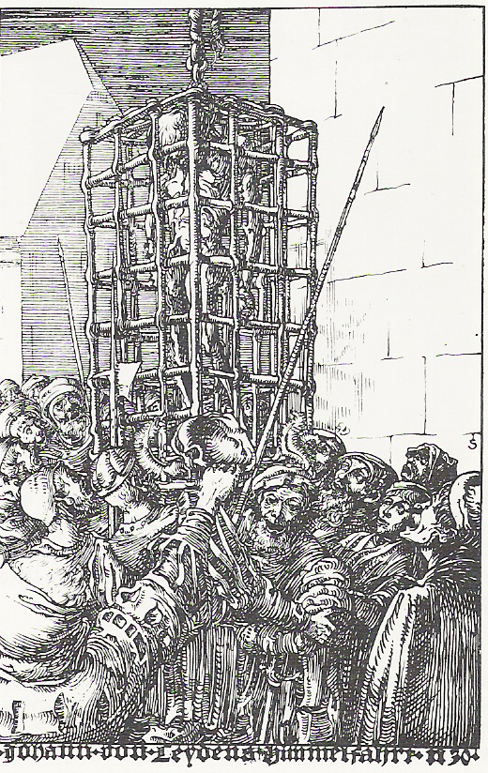

In Münster heerste hongersnood en men kon weinig doen. Om de tijd te doden worden spelen georganiseerd.
Door twee overlopers wordt het leger gewezen op een zwakke plek in de muur van de stad. Eerst was het leger nog ingesloten in de stad en was er een heftige strijd. Daarna overviel de rest van het leger van de bisschop de stad met overmacht. Op het marktplein werd vrijgeleide beloofd aan de overblijvende dopers. Toen ze zich overgaven werden ze geëxecuteerd.
Toen Jan van Leiden gepakt werd, werd hij verhoord en liet hij zijn masker vallen. Hij erkende dat hij des doods schuldig was. Hij werd gemarteld en volgens een bepaalde overlevering werd zijn lijk opgehangen in een kooi die hing aan de toren van de Lambertskerk.

Münster - een van de eerste protestantse steden - zou voorgoed rooms-katholiek worden.
De vervolging van doperse gelovigen zou in verhouding de zwaarste worden van heel de kerkgeschiedenis.

herhalingsvragen:
1. Wat waren de kenmerken van de doperse beweging.
2. Welke beweging van de middeleeuwen sloot goed aan bij de doperse beweging? Waarom?
3. Hoe stond men in de beweging tegenover Luther?
4. Vertel iets over de achtergrond van Melchior Hoffman
Hoe was zijn einde?
5. Hoe kreeg Jan Matthijs de Bakker in Nederland invloed?
hoe greep hij de macht in Münster?
Wat was zijn einde?
6. Noem een aantal maatregelen die het doperse bewind in Münster nam.
7. Jan van Leiden was in zijn jonge jaren een enthousiaste amateur-toneelspeler. Hoe werkte dit later door?
8. Visioenen en profetieën spelen een belangrijke rol in het verloop van de geschiedenis van de doperse beweging. Geef een voorbeeld.

discussievragen
1. Heb jij wel eens te maken gehad met visioenen en profetiën?
Wat kunnen wij van deze geschiedenis leren?

2. De beweging begint met een nadrukkelijke verwachting van het Einde. Ken jij ook mensen die een sterk geloof hebben dat het einde van de wereld nabij is?
Wat voor gevolgen heeft dat voor hun levenshouding?
Wat zijn de gevaren van een sterke verwachting van het nabije Einde?

gebruikte literatuur
W.J. Kühler, Geschiedenis de Nederlandsche doopsgezinden in de 16e eeuw, Haarlem, 1961².

JartVoortman

